

Ministerium für
Schule und Bildung
des Landes NRW

Inhaltsverzeichnis

Ankreuzzeugnisse mit dem Report-Explorer von SchILD erstellen 3
1. Allgemeine Vorbereitungen 3
1.1. Fächerkatalog konfigurieren 3
Basis-Fächerkatalog laden 4
Fächer einzeln anlegen und bearbeiten 4
Besondere Hinweise für „Deutsch“ 6
1.2. Stundentafeln einrichten 8
Sonderfall Religion 10
1.3. Stundentafel zuweisen 11
1.4. Lehrkräfte zuweisen 12
2. Spezielle Vorbereitungen für Ankreuzzeugnisse 13
2.1 Kompetenzbeschreibungen bearbeiten 13
Besondere Hinweise für „Deutsch“ 17
2.2 Weitere Angaben zu Ankreuzzeugnissen 19
Kompetenzstufen 19
Frei definierbare Zeugnisrubrik 20
2.3 Zuweisung der Kompetenzbeschreibungen 21
3. Noteneingabe in SchILDweb 23
3.1 Allgemeine Informationen 23
3.2 Erster Aufruf 23
3.3 Noten und fachbezogene Bemerkungen eingeben 24
3.4 Änderungen speichern 26
3.5 Kompetenzstufen eintragen 26
3.6 Eingaben durch Klassenlehrer 28
4. Zeugnisse ausgeben 29
4.1 Allgemeine Angaben 29
4.2 Spezielle Informationen auf dem Zeugnis ausgeben 32
Versetzungsvermerk 32
Empfehlung zur Wahl der Schulformen in der Sekundarstufe I: 32
Anhang 1: Religion individuell zuweisen bzw. löschen 33
Religionsfächer nachträglich zuweisen 33
Religionsfächer nachträglich löschen 35
Anhang 2: Layout des Ankreuzzeugnisses konfigurieren 37
Anhang 3: Broschürendruck 46

Ankreuzzeugnisse mit dem Report-Explorer von SchILD-NRW erstellen

Für den Report-Explorer von SchILD-NRW stehen nun auch Vorlagen für Ankreuzzeugnisse in der Grundschule zur Verfügung. Damit diese genutzt werden können, sind einige Dinge zu beachten, die im Folgenden erläutert werden.

Allgemeine Vorbereitungen
Da in den Zeugnissen für jedes Kind individuelle Angaben ausgeben werden sollen, müssen die Voraussetzungen geschaffen werden, jedem Kind einen individuellen Fächerkanon mit den jeweiligen Kompetenzen und Noten zuzuweisen. Dieser Vorgang setzt sich aus folgenden Einzelschritten zusammen
- Fächerkatalog konfigurieren
- Stundentafeln einrichten
- Fächer den Schülern zuweisen (über die Stundentafeln)
- Lehrer den Fächern zuweisen
- „Kompetenzbeschreibungen“ den Fächern zuweisen
- Kompetenzstufen und Noten eingeben

Für die meisten dieser Schritte gibt es in SchILD-NRW entsprechende Gruppenprozesse, mit denen die jeweiligen Aufgaben rasch erledigt werden können.

Fächerkatalog konfigurieren
Um den Fächerkatalog zu bearbeiten, aktivieren Sie den Menüpunkt „Schulverwaltung>>Unterrichtsfächer“. Es erscheint dann ein Fenster, in dem die derzeit vorhandenen Fächer aufgelistet werden:
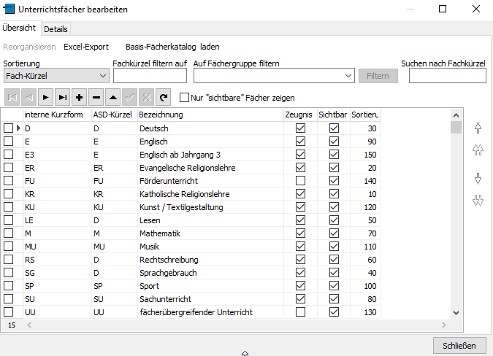
Bitte überprüfen Sie den Fächerkatalog. Er sollte mindestens die folgenden Fächer enthalten:
- Deutsch
  - Lesen
  - Rechtschreibung
  - Sprachgebrauch
- Mathematik
- Sachunterricht
- Religion
  - Katholische Religionslehre
  - Evangelische Religionslehre
  - Weitere Religionslehren (sofern vorhanden)
- Englisch
- Sport
- Musik
- Kunst

Basis-Fächerkatalog laden
Wenn Sie bisher in SchILD-NRW noch nicht mit Fächern gearbeitet haben, können Sie sich einen Basiskatalog, der die obigen Fächer enthält, automatisch erzeugen, indem Sie auf den Schalter „Basis-Fächerkatalog laden“ klicken. Es erscheint dann der Hinweis

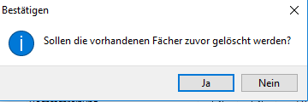

Diesen Hinweis sollten Sie nur mit „Ja“ bestätigen, wenn Sie bisher noch keine Fächer den Schülern zugewiesen haben.

Fächer einzeln anlegen und bearbeiten
Der Fächerkatalog kann aber auch jederzeit individuell ergänzt werden. Die soll im folgendem am Beispiel der islamischen Religionslehre demonstriert werden.

Um ein weiteres Fach anzulegen, aktivieren Sie den „Plus“-Schalter auf dem Karteireiter „Übersicht“:

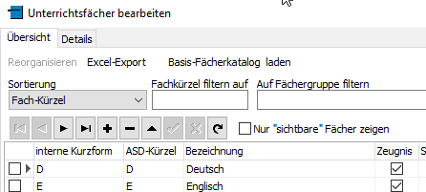

Es wird dann der Karteireiter „Details“ mit einer leeren Maske angezeigt.
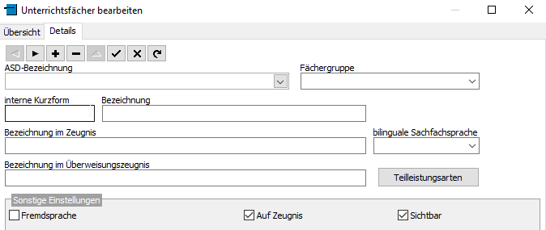

Wählen Sie nun aus der Liste, die sich unter „ASD-Bezeichnung“ aufklappen lässt, ein passendes „Basisfach“ aus (Hinweis: Sie können in SchILD-NRW beliebige weitere Fächer anlegen, jedes Fach muss sich aber auf ein gültiges Basisfach beziehen). In der Liste tauchen alle Fächer auf, die an Ihrer Schule grundsätzlich vorkommen können. Für das Beispiel wählen wir den Eintrag „Islamische Religionslehre“ aus.

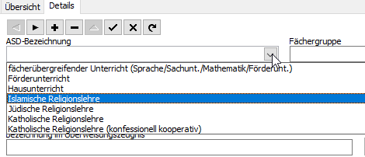

Durch die Auswahl des Faches werden einige weitere Felder (z.B. „interne Kurzform“, „Bezeichnung“ im Zeugnis“) bereits gefüllt.

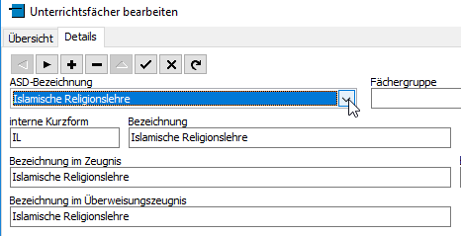

Hierzu einige Erläuterungen:
Jedes Fach hat eine „interne Kurzform“ (im obigen Beispiel „IL“). Diese können Sie grundsätzlich frei definieren, es wird aber empfohlen, zumindest für die Fächer, die auf dem Zeugnis ausgegeben werden sollen, die Standard-Vorgaben zu verwenden. Die „Bezeichnung im Zeugnis“ ist der Text, mit dem das jeweilige Fach auf dem Zeugnis ausgegeben wird. Bitte achten Sie darauf, dass dieser nicht zu lang ist, andernfalls kann es Platzprobleme auf dem Zeugnis geben.

Wichtig: Jedes Fach muss einer „Fächergruppe“ zugewiesen werden. Diese steuert, in welcher „Rubrik“ (und damit Reihenfolge) ein Fach auf dem Zeugnis erscheint. Die Fächergruppe wird nicht automatisch zugewiesen, bitte wählen Sie die passende Gruppe aus (in unserem Beispiel also „Religion“).

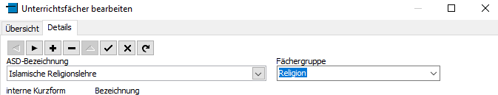

Und hier noch ein weiterer Hinweis:
Das Häkchen bei „Auf Zeugnis“ steuert, ob ein Fach auf dem Zeugnis erscheinen soll. Eine Deaktivierung ist z.B. bei einem Förderunterricht sinnvoll.

Besondere Hinweise für „Deutsch“
Das Fach „Deutsch“ wird an der Grundschule einmal als „Hauptfach“ auf dem Zeugnis ausgegeben, daneben aber zusätzlich auch als
- Lesen
- Rechtschreiben
- Sprachgebrauch

Da auch diese „Teilfächer“ einzeln benotet werden, müssen sie ebenfalls als Einträge in der Fächerliste vorhanden sein. Bei diesen drei Fächern kann als Fachgruppe entweder „Deutsch“ oder „Sprache“ verwendet werden. Die Wahl der Fächergruppe hat Auswirkungen auf den Zeugnisdruck, Sie sollten den Eintrag daher von folgenden Überlegungen abhängig machen:

- Wenn Sie zu jedem der drei Fächer individuelle Bemerkungen zum Lern- und Leistungsstand machen möchten (die auch einzeln auf dem Zeugnis ausgegeben werden sollen), so muss als Fächergruppe „Deutsch“ gewählt werden.

- Soll dagegen der Lern- und Leistungsstand nur beim Fach „Deutsch“ eingetragen (und auf dem Zeugnis ausgegeben) werden, so wählen Sie bei „Lesen“, „Rechtschreiben“ und „Sprachgebrauch“ die Fächergruppe „Sprache“.

Hinweis: Das Fach „Deutsch“ sollte aber grundsätzlich der Fächergruppe „Deutsch“ zugeordnet werden.

Wichtig: Damit die Fächer in der gewünschten Reihenfolge auf dem Zeugnis erscheinen, muss die „Sortierung“ korrekt eingestellt sein. Gehen Sie hierzu wie folgt vor:

- Stellen Sie in der Fächerverwaltung die Sortierung auf „Benutzerdefiniert“

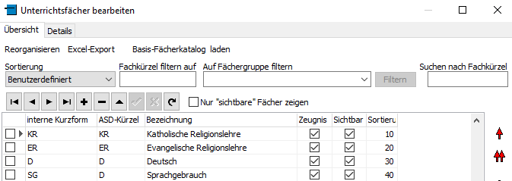

- Geben Sie bei „Deutsch“ in der Spalte „Sortiernr.“ eine „passende“ Zahl ein, z.B. 10). Im Prinzip ist es egal, welche Zahl Sie wählen, nur sollte „Deutsch“ innerhalb der Gruppe der Sprachfächer (also Deutsch, Lesen, Rechtschreiben und Sprachgebrauch) die niedrigste Nummer haben.
- Geben Sie jeweils bei den anderen Fächern eine höhere Nummer ein, die Nummer definiert, in welcher Reihenfolge die Fächer ausgegeben werden.

Falls schon Fächer bei den Schülern hinterlegt sind, muss die so angepasste Reihenfolge auch auf die „Schülerfächer“ übertragen werden. Schließen Sie dazu die Fächerverwaltung und aktivieren Sie im Hauptfenster den Menüpunkt „Extras>>Fächer in Leistungsdaten neu sortieren“. Es erscheint dann eine Abfrage, für welches Halbjahr der Vorgang erfolgen soll, Vorgabe dabei ist das aktuelle Halbjahr.

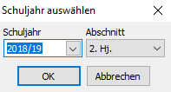

Anschließend sollten die Fächer auf dem Karteireiter „Akt. Halbjahr“ in der von Ihnen definierten Reihenfolge erscheinen:
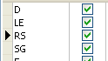

Stundentafeln einrichten
Nachdem der Fächerkatalog eingerichtet wurde, können Stundentafeln eingerichtet werden. Eine Stundentafel ist eine Teilmenge der vorhandenen Fächer, die unter einem Namen zusammengefasst werden und die den Unterricht beschreiben, der z.B. in einem Jahrgang gegeben wird. Da sich die Zusammensetzung des Unterrichtes nur selten ändert, müssen die Stundentafeln in der Regel nur einmal angelegt werden.

Um eine Stundentafel anzulegen oder zu bearbeiten, aktivieren Sie den Menüpunkt „Schulverwaltung>>Stundentafeln“. Es erscheint das folgende Fenster:
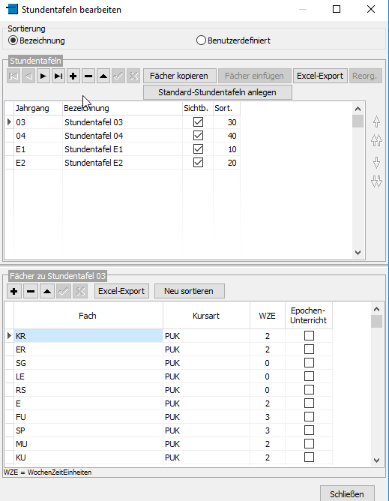

Im oberen Teil werden die vorhandenen Stundentafeln angezeigt, im unteren Teil die Fächer, die zur jeweils ausgewählten Stundentafel gehören.

Wenn Sie noch keine Stundentafeln eingerichtet haben, können Sie diese über den Schalter „Standard-Stundentafeln anlegen“ automatisch erzeugen lassen.
Sie können die Stundentafeln aber auch individuell anlegen, aktivieren Sie dazu den „Plus“-Schalter (im oberen Teil des Fensters). In der Tabelle wird dann eine neue leere Zeile eingefügt. Wählen Sie dann den Jahrgang, für den die Stundentafel gelten soll, aus der Liste aus und geben Sie eine aussagekräftige Bezeichnung ein (frei wählbar).

Nachdem dies geschehen ist, aktivieren Sie den „Häkchen“-Schalter, um die Bezeichnung der Stundentafel zu speichern.

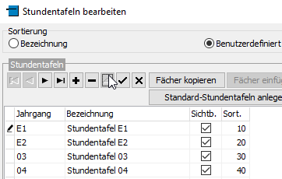

Nun können die Fächer zu der neu angelegten Stundentafel eingerichtet werden. Wechseln Sie dazu in den unteren Teil des Fensters und aktivieren Sie den dortigen „Plus“-Schalter. Es wird wieder eine leere Zeile in der Tabelle angelegt, wählen Sie in der Spalte „Fach“ ein Fach aus, das in der Stundentafel enthalten sein soll (Auswahlliste).

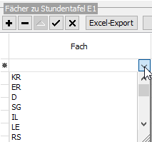

Optional können Sie auch die Kursart (meist PUK=Unterricht im Klassenverband) und die „Wochenzeiteinheiten“ (WZE, i.d.R. die Anzahl der Schulstunden, sofern Ihre Schule nicht ein alternatives Stundenmodell benutzt) eingeben. Geben Sie so alle Fächer der Stundentafel ein.

Bitte beachten Sie, dass in der Stundentafel keine Lehrkräfte zugewiesen werden, da diese pro Klasse und pro Schuljahr wechseln können.

Hinweis: In der Grundschule sind die Stundentafeln für die einzelnen Jahrgänge in der Regel recht ähnlich. Damit Sie die Fächer nicht zu jeder einzelnen Stundentafel auf die oben beschriebene Weise eingeben müssen, können Sie wie folgt vorgehen:
- Geben Sie eine Stundentafel wie beschrieben ein
- Aktivieren Sie dann den Schalter „Fächer kopieren“
- Legen Sie dann eine neue Stundentafel an und speichern diese
- Aktvieren Sie dann den Schalter „Fächer einfügen“

Sonderfall Religion
Religion nimmt bei den Stundentafeln eine gewisse Sonderrolle ein. Im Gegensatz zu den anderen Fächern wird katholische und evangelische Religionslehre (und evtl. auch islamische Religionslehre) nur einem Teil der Schüler des jeweiligen Jahrganges zugewiesen. Es gibt zwei Optionen, mit den Religionsfächern umzugehen:

- Die Religionsfächer sind in den Stundentafeln enthalten
Nach der Zuweisung der Stundentafeln (s.u.) muss dann bei den Kindern, die den betreffenden Religionsunterricht nicht besuchen, das Fach gelöscht (oder das Häkchen „auf Zeugnis“ deaktiviert) werden.
- Die Religionsfächer sind in den Stundentafeln nicht enthalten
Nach der Zuweisung der Stundentafeln muss das jeweilige Religionsfach individuell den jeweiligen Kindern zugewiesen werden.

Beide Optionen sind im Anhang 1 beschrieben.

Stundentafel zuweisen
Nachdem die Stundentafeln eingerichtet wurden, können sie über einen Gruppenprozess den Schülern zugewiesen werden. Gehen Sie hierzu wie folgt vor:

- Filtern Sie auf den jeweiligen Jahrgang
- Aktivieren Sie den Gruppenprozess „Fächer>>Stundentafeln zuweisen“
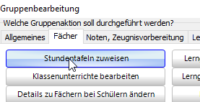
- Wählen Sie die Stundentafel für den Jahrgang aus
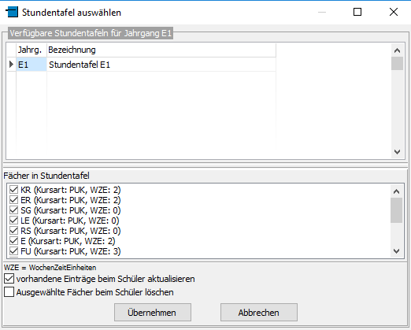
und aktivieren Sie dann den Schalter „Übernehmen“. Anschließend können Sie ggf. das Schuljahr auswählen (standardmäßig werden die Fächer der Stundentafel in das aktuelle Halbjahr eingetragen). Nach Abschluss des Gruppenprozesses sind dann bei allen Kindern des ausgewählten Jahrganges die Fächer aus der Stundentafel eingetragen (auf Karteireiter „Akt. Halbjahr>>Leistungsdaten“).

Lehrkräfte zuweisen
Nach der Zuweisung der Stundentafel sollten auch die Lehrkräfte, die die einzelnen Fächer unterrichten, zugewiesen werden:

Wichtig: Wenn die Noteneingabe über die Internet-Anwendung SchILDweb erfolgen soll, muss die Zuweisung der Lehrkräfte zwingend erfolgen. In SchILDweb können Noten nur von den Lehrkräften eingegeben werden, die das jeweilige Fach unterrichten.

Die Zuweisung der Lehrkräfte für die einzelnen Fächer erfolgt auf Klassenebene (da das gleiche Fach von unterschiedlichen Lehrkräften unterrichtet werden kann), die Bearbeitung ist aber auch für einen kompletten Jahrgang möglich, d.h. Sie können die Filterung auf den Jahrgang (wie bei der Zuweisung der Stundentafeln) beibehalten.

Gehen Sie dann wie folgt vor:
- Aktivieren Sie den Gruppenprozess „Fächer>>Klassenunterrichte bearbeiten“
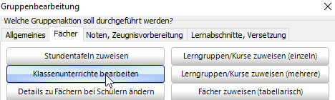
- Es erscheint dann eine Liste der Fächer, die in den Klassen unterrichtet werden.
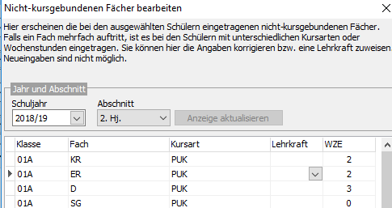
- Tragen Sie nun pro Fach die Lehrkraft ein, die ein Fach in der jeweiligen Klasse unterrichtet.
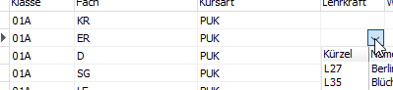
- Beim Schließen des Fensters erscheint dann eine Abfrage, ob die Änderung gespeichert werden soll.

Spezielle Vorbereitungen für Ankreuzzeugnisse
In Ankreuzzeugnissen (auch Rasterzeugnisse genannt) wird pro Fach eine bestimmte Anzahl von „Kompetenzbeschreibungen“ ausgegeben, durch das „Ankreuzen“ einer (von bis zu fünf) „Kompetenzstufen“ werde dann die Fähigkeiten eines Kindes beurteilt.

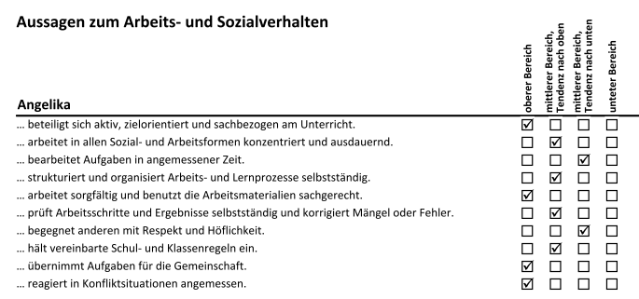

Dazu sind folgende Vorarbeiten notwendig:

Kompetenzbeschreibungen bearbeiten
Kompetenzbeschreibungen sind die (i.d.R. einzeiligen) Texte, die in den Zeugnissen erscheinen und für die dann eine Kompetenzstufe angekreuzt wird. Die Bearbeitung erfolgt in SchILD-NRW über den Menüpunkt „Schulverwaltung>>Angaben zu Ankreuzzeugnissen“. Es erscheint dann das folgende Fenster:

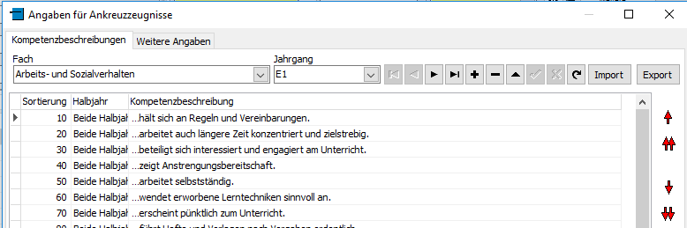

Die Bearbeitung erfolgt immer für das betreffende Fach, dieses wird aus der Liste ausgewählt:
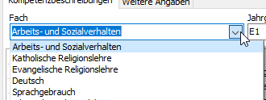
Hinweis: Auch „Arbeits- und Sozialverhalten“ wird bei den Ankreuzkompetenzen wie ein Fach behandelt (obwohl es kein Fach im engeren Sinne ist).
Jede Ankreuzkompetenz ist zudem einem Jahrgang zugeordnet, daher muss auch dieser ausgewählt werden.

Bei der Eingabe einer Beschreibungen kann auch festgelegt werden, für welches Halbjahr diese gelten soll.

Bei der Ausgabe auf dem Zeugnis werden die Kompetenzberschreibungen zu einem Fach in der Reihenfolge ausgegeben, die sich durch die Nummer in der Spalte „Sortierung“ ergibt. Die Sortiernummer kann manuell eingetragen oder geändert werden, alternativ können auch die Schalter mit den roten Pfeilen am rechten Rand des Fensters benutzt werden.

Neben der manuellen Eingabe in SchILD ist auch ein Import aus einer Excel-Datei möglich (über den Schalter „Import“). Die Excel-Datei muss wie folgt aufgebaut sein:

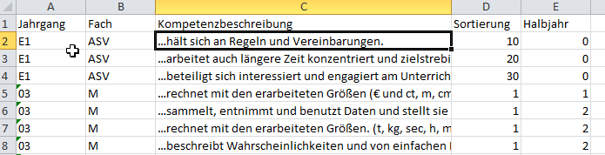

In der Spalte „Fach“ ist bei Kompetenzbeschreibungen für das Arbeits- und Sozialverhalten „ASV“ einzutragen, bei den „echten“ Fächern das Fachkürzel wie im Fächerkatalog von SchILD.

Hier noch weitere Hinweise:

Jahrgang 03
Für den Jahrgang E3 können keine Kompetenzbeschreibungen vergeben werden, es werden vielmehr die gleichen Beschreibungen wie für Jahrgang E2 verwendet.

Unterkategorien
Zu einem Fach können durch Unterkategorien gebildet werden.
Beispiel: Das Arbeits- und Sozialverhalten soll im Zeugnis in zwei Unterkategorien „Lern- und Leistungsbereitschaft“ und „Zuverlässigkeit und Sorgfalt“ ausgegeben werden. Die einzelnen Kompetenzbeschreibungen dazu sind dann wie folgt einzutragen
- Lern- und Leistungsbereitschaft: Kompetenzbeschreibung 1
- Lern- und Leistungsbereitschaft: Kompetenzbeschreibung 2
- Lern- und Leistungsbereitschaft: Kompetenzbeschreibung 3
- Lern- und Leistungsbereitschaft: Kompetenzbeschreibung 4
- Zuverlässigkeit und Sorgfalt: Kompetenzbeschreibung 1
- Zuverlässigkeit und Sorgfalt: Kompetenzbeschreibung 2
- Zuverlässigkeit und Sorgfalt: Kompetenzbeschreibung 3
- Zuverlässigkeit und Sorgfalt: Kompetenzbeschreibung 4
- Usw.

„Kompetenzbeschreibung 1..4“ ist dabei durch die konkreten Beschreibungen zu ersetzen.

Folgende Punkte sind dabei zu beachten´:
- Die Trennung der „Unterkategorie“ zu der eigentlichen Kompetenzbeschreibung erfolgt durch einen Doppelpunkt.
- Alle Einträge, die zur gleichen Unterkategorie gehören sollen, muss der Text vor dem Doppelpunkt exakt gleich geschrieben werden.
- Alle Einträge, die zur gleichen Unterkategorie gehören sollen, müssen in der Tabelle (durch Eintrag entsprechender Sortiernummern) zusammen stehen.

Im Zeugnis sieht das dann z.B. so aus:

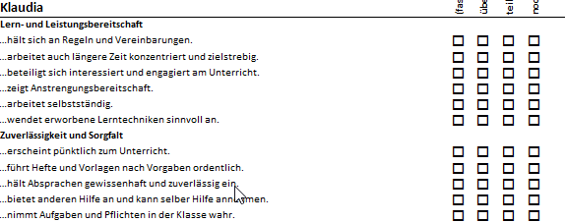

Zeilenumbrüche
Wenn eine Kompetenzbeschreibung länger als eine Zeile ist, so erfolgt im Zeugnis ein automatischer Zeilenumbruch. Falls aber der Text mit einem Spiegelstrich o.ä. beginn, wird dann die zweite Zeile nicht automatisch eingerückt. Das sieht dann im Ausdruck nicht so schön aus:

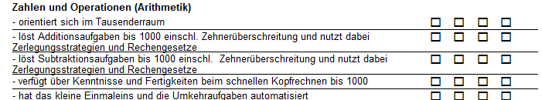

Durch Einfügen eines #-Zeichens in die Kompetenzbeschreibung kann ein Zeilenumbruch an der entsprechenden Stelle mit Einrückung in der nächsten Zeile erzwungen werden:

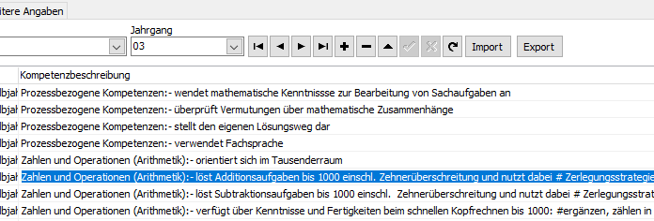

Im Ausdruck sieht das dann so aus:

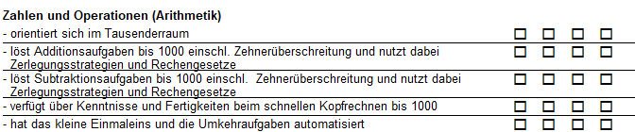

Besondere Hinweise für „Deutsch“
Für das eigentliche Kernfach „Deutsch“ werden oft keine expliziten Kompetenzbeschreibungen verwendet, vielmehr werden diese den Teilfächern „Lesen“, „Rechtschreiben“ und „Sprachgebrauch“ zugewiesen. In der Reportvorlage wird in einem solchen Fall automatisch eine Überschrift „Deutsch“ erzeugt, zusätzlich auch die Überschriften der Teilfächer.

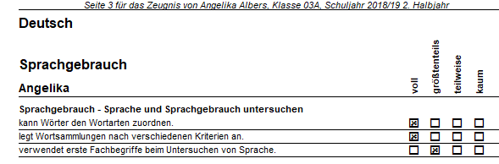

Wichtig: Falls auch für das Fach „Deutsch“ Kompetenzbeschreibungen vorhanden sind (die dann auch auf dem Zeugnis erscheinen), so muss (durch entsprechende Sortierung im Fächerkatalog) dafür gesorgt werden, dass das Fach „Deutsch“ zuerst in der Fächergruppe „Deutsch“ erscheint, andernfalls wird die Überschrift doppelt ausgegeben.

Wenn gewünscht wird, dass das Wort „Deutsch“ auch bei den Teilfächern erscheint, so tragen Sie im Fächerkatalog („Schulverwaltung>>Unterrichtsfächer“) im Feld „Bezeichnung im Überweisungszeugnis“ den gewünschten Titel ein, z.B.:
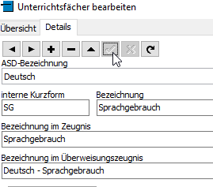

Im Zeugnis sieht das dann so aus:

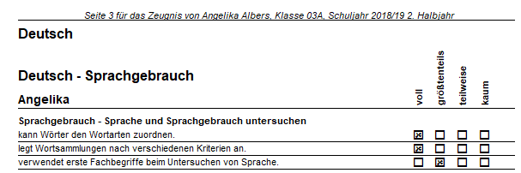

Hinweis: Das Feld „Bezeichnung im Überweisungszeugnis“ wird an der Grundschule normalerweise nicht benötigt, es macht also nichts, wenn es für die Verwendung im Ankreuzzeugnis „umgewidmet“ wird.

Wichtig: Bitte tragen Sie die gewünschte Bezeichnung nicht im Feld „Bezeichnung im Zeugnis“ ein. Hier sollte weiterhin die eigentliche Zeugnisbezeichnung stehen. Der Grund ist, dass ab dem dritten Jahrgang ja auch Noten auf dem Zeugnis ausgegeben werden, dort sollte dann die eigentliche Zeugnisbezeichnung des jeweiligen Teilfaches stehen.

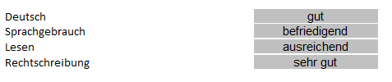

Weitere Angaben zu Ankreuzzeugnissen

Kompetenzstufen
Neben den Kompetenzbeschreibungen müssen auch die Texte für die „Kompetenzstufen“ festgelegt werden. Das sind die Überschriften, die im Zeugnis oberhalb der „Ankreuzkästchen“ stehen:
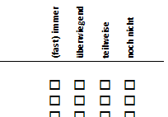

Die Bearbeitung erfolgt auf dem Karteireiter „Weitere Angaben“ im Fenster „Angaben zu Ankreuzzeugnissen“:
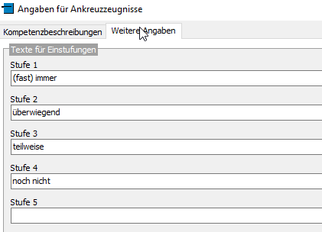

Sie können Texte für fünf Kompetenzstufen eingeben, wenn für die fünfte Stufe kein Text eingegeben wird, erscheinen auf dem Zeugnis auch nur 4 „Kästchenspalten“.

Falls ein zweizeiliger Text als Überschrift ausgegeben werden soll, so ist ein #-Zeichen als „Zeilenumbruch“ einzugeben:

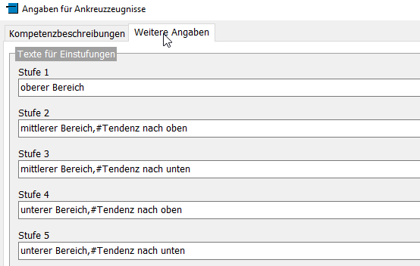

Im Zeugnis sieht das dann so aus:
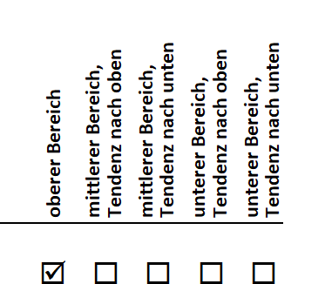

Frei definierbare Zeugnisrubrik
Neben den fest vorgegebenen Fächern (zuzüglich Arbeits- und Sozialverhalten), kann bei Bedarf auch eine frei definierbares zusätzliche „Zeugnisrubrik“ verwendet werden.

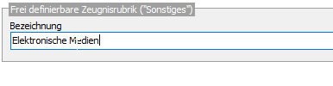
Wenn eine entsprechende Bezeichnung eingetragen ist, so können dafür Kompetenzbeschreibungen unter der Fachbezeichnung „Sonstiges“ bearbeitet werden.
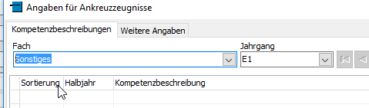

Auf dem Zeugnis wird aber die selbst definierte Bezeichnung verwendet.

Zuweisung der Kompetenzbeschreibungen
Nachdem die Einträge für die Ankreuzzeugnisse abgeschlossen sind, müssen die einzelnen Kompetenzbeschreibungen den Kindern (in Abhängigkeit von Jahrgang und Halbjahr) zugewiesen werden, damit anschließend eine individuelle Beurteilung erfolgen kann. Dazu muss aber erst festgelegt werden, in welchen Klassen Ankreuzzeugnisse verwendet werden sollen. Dies erfolgt über den Menüpunkt „Schulverwaltung>>Klassen/Versetzungstabelle“.

Bei diesen Klassen aktivieren Sie auf dem Karteireiter „Details“ das Häkchen „In dieser Klasse werden Ankreuzzeugnisse verwendet“.

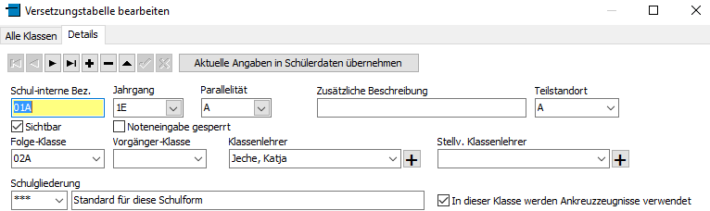

Als Konsequenz erscheint dann bei allen Kindern, die die betreffenden Klassen besuchen, auf dem Karteireiter „Akt.Halbjahr“ ein zusätzlicher Unter-Karteireiter „Kompetenzen f. Ankreuzzeugnisse“:

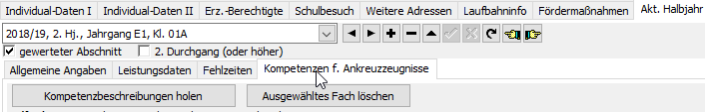

Durch Aktivierung des Schalters „Kompetenzbeschreibungen holen“ werden dann die Kompetenzbeschreibungen, die für den Jahrgang des Kindes und das jeweilige Halbjahr vorhanden sind, geholt.

Wichtig: Damit Kompetenzbeschreibungen einem Kind zugewiesen werden können, müssen auf dem Karteireiter „Leistungsdaten“ auch die zugehörigen Fächer vorhanden sein. Ohne Fächer können keine Kompetenzstufen zugewiesen werden, weder in SchILD-NRW/SchILDzentral noch in SchILDweb!

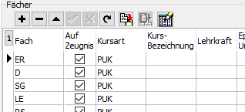

Hinweis: Für das Holen der Kompetenzbeschreibungen gibt es auch einen Gruppenprozess:

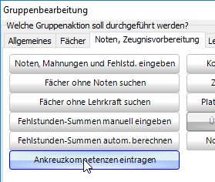

Danach erscheinen auf dem Karteireiter „Kompetenzen f. Ankreuzzeugnisse“ die Fächer, für die Kompetenzbeschreibungen vorhanden sind.

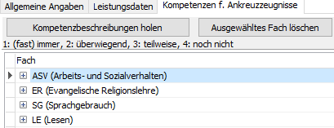

Durch Klicken auf das kleine +-Zeichen neben einem Fach werden die dazu vorhandenen Kompetenzbeschreibungen angezeigt.
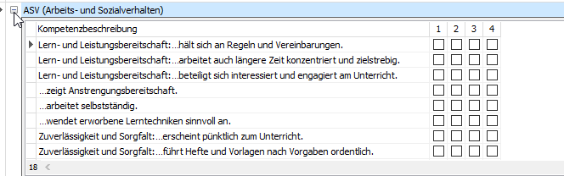

Die jeweilige Kompetenzstufe kann dann durch Klicken in das entsprechende Kästchen aktiviert werden.
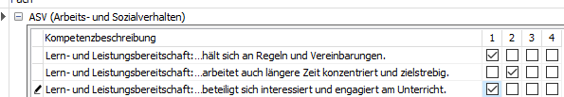

Noteneingabe in SchILDweb

Allgemeine Informationen
Mit dem SchILDweb Notenmodul haben Lehrerinnen und Lehrer über das Inter- oder Intranet direkten Zugriff aus Schülerleistungsdaten in SchILDzentral. Diese können dann mit Hilfe eines aktuellen Webbrowsers eingesehen und editiert werden. Neben der reinen Noteneingabe können auch Bemerkungen zur Lernentwicklung und Zeugnisbemerkungen eingegeben werden. Dem Anwender steht hierfür eine komfortable Benutzeroberfläche mit selbstdefinierbaren Filter- und Anzeigefunktionen zur Verfügung.

Die Rechte für Datenzugriff und Bearbeitung werden von SchILDzentral gesteuert. Über ein sicheres Einmal-Kennwort wird der Zugriff auf SchILDweb aktiviert. Eine verschlüsselte SSL-Verbindung sowie ein sicheres Sitzungs-Management verhindern den Fremdzugriff auf Schülerdaten.

Damit SchILDweb von einer Lehrerin oder einem Lehrer verwendet werden kann, müssen folgende Voraussetzungen erfüllt sein:
- Für die betreffende Person muss in SchILDzentral eine gültige E-Mail-Adresse hinterlegt sein
- Bei den Schülern, die von der jeweiligen Lehrkraft unterrichtet werden, müssen die unterrichteten Fächer mit Angabe der Lehrkraft eingetragen sein (siehe Abschnitt „Stundentafeln zuweisen“)

Erster Aufruf
Sind die obigen Voraussetzungen erfüllt, so kann SchILDweb wie folgt gestartet werden:

- Rufen Sie SchILDweb in Ihrem Browser über die Internet-Adresse auf, die sie von Ihrem Schulträger erhalten haben
- Es erscheint dann ein Anmeldedialog, in dem Sie Ihren Login-Namen eingeben müssen. Der Login-Name setzt sich aus Ihrem Lehrerkürzel (wie in SchILDzentral) und der Schulnummer Ihrer Schule zusammen.
Beispiel: Wenn das Lehrerkürzel MEI ist und Sie an der Schule mit der Schulnr. 123456 unterrichten, so geben Sie als Login-Name MEI123456 ein.
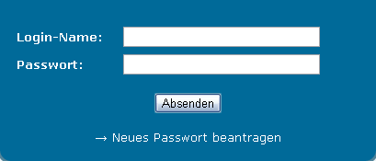
- Bei der ersten Anmeldung müssen Sie ein Einmal-Kennwort beantragen, dazu klicken Sie auf den Link „Neues Passwort beantragen“.
- Anschließend müssen Sie Ihre E-Mail-Adresse angeben, die Eingabe wird mit der in SchILDzentral hinterlegten E-Mail-Adresse verglichen, nur wenn die Angaben identisch sind, wird eine E-Mail mit einem temporären Passwort an die Adresse geschickt. Bei Eingabe einer falschen Adresse wird der Vorgang abgebrochen.
- Anschließend können Sie sich mit dem per Mail erhaltenen Passwort anmelden.
- Nach der Anmeldung muss allerdings das Passwort sofort geändert werden. An das von Ihnen gewählte Passwort werden gewisse Sicherheitsanforderungen gestellt. Es muss mindestens jeweils eines der folgenden Zeichenarten enthalten:
  - Großbuchstaben
  - Kleinbuchstaben
  - Ziffer
  - Sonderzeichen

Hinweis: Fall Sie Ihr Passwort vergessen haben (oder dreimal hintereinander ein falsches Passwort eingegeben haben), aktivieren Sie wieder den Link „Neues Passwort beantragen“, die beschriebene Prozedur muss dann erneut durchlaufen werden.

Noten und fachbezogene Bemerkungen eingeben
Nach erfolgreicher Anmeldung werden auf dem Karteireiter „Leistungsdaten“ die Schüler und Fächer angezeigt, die von Ihnen unterrichtet werden.
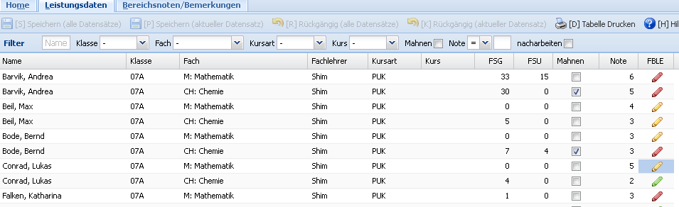

Die Abkürzungen in den Spaltenüberschriften haben dabei folgende Bedeutung:

- FSG: Anzahl der Gesamt-Fehlstunden
- FSU: Anzahl der unentschuldigten Fehlstunden
- FBLE: Fachbezogene Lernentwicklung

Eingaben in den ersten sechs Spalten (bis einschl. „Kurs“) sind gesperrt, eine Eingabe in den Fehlstundenspalten ist nur möglich, wenn in SchILDzentral für die jeweilige Jahrgangsstufe ein „fachbezogenes Fehlstundenmodell“ eingestellt wurde. Bei Grundschulen ist dies meist nicht der Fall, hier werden i.d.R. die „Gesamtfehlstunden“ erfasst (die nur der Klassenlehrer/die Klassenlehrerin eingeben kann).

In der Spalte „Note“ können Sie die jeweilige Note eintragen.

Bei einem Klick auf das „Stiftsymbol“ in der Spalte „FBLE“ öffnet sich ein Editor, in dem Sie eine Bemerkung zur fachbezogenen Lernentwicklung eingeben können.

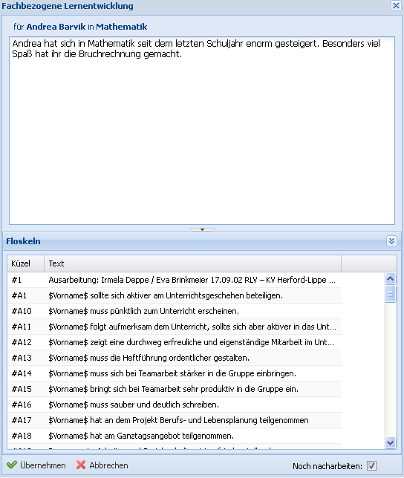

Dabei stehen Ihnen auch die Floskeln zur Verfügung (siehe Abschnitt „Floskeln bearbeiten“). Um einen Floskeltext in den Editierbereich zu übernehmen, führen Sie einen Doppelklick auf die entsprechende Floskel aus, der Text wird dann an der jeweiligen Cursor-Position eingefügt. Sofern die Floskel auch einen Platzhalter für den Vornamen enthält, wird dieser automatisch durch den Vornamen des Kindes ersetzt.

Über das Kontrollhäkchen „Noch nacharbeiten“ können Sie festlegen, ob Sie mit der Texteingabe fertig sind. In der Tabellendarstellung wird dann das Stiftsymbol wie folgt dargestellt:
- Rot: Es ist eine Texteingabe vorhanden, diese muss aber noch nachgearbeitet werden
- Gelb: Es ist noch keine Texteingabe vorhanden
- Grün: Es ist eine Texteingabe vorhanden, die Bearbeitung ist abgeschlossen

Hinweis: Ein rotes Dreieck in einer Zelle der Tabelle deutet an, dass die jeweiligen Angaben geändert, aber noch nicht gespeichert wurden
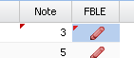

Änderungen speichern
Geänderte Daten werden nicht sofort in der Datenbank gespeichert. Sie können den Speichervorgang für alle geänderten Datensätze aktivieren, indem Sie den Schalter „Speichern (alle Datensätze)“ anklicken. Um nur den aktuellen Datensatz zu speichern, klicken Sie auf „Speichern (aktueller Datensatz)“

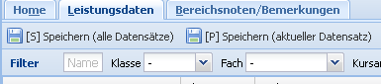

Alternativ können Sie auch die Tastenkombination „Alt-S“ bzw. „Alt-P“ benutzen.

Wenn Sie sich aus SchILDweb abmelden und noch nicht gespeicherte Änderungen vorhanden sind, so erscheint die folgende Abfrage, über die Sie festlegen können, was mit diesen Änderungen geschehen soll.
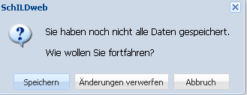

Kompetenzstufen eintragen
Um die Kompetenzsstufen „anzukreuzen“, wählen Sie den Karteireiter „Kompetenzen für Ankreuzzeugnisse (AZ)“ aus. Auf der linken Bildschirmseite können Sie dann die Schüler und Schülerinnen auswählen.

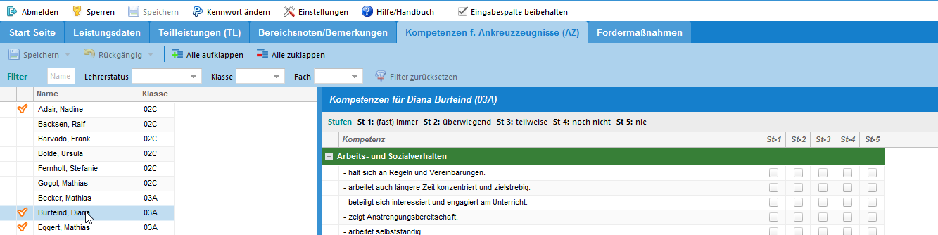

Rechts daneben werden die Fächer, für die Kompetenzbeschreibungen vorhanden sind, angezeigt.
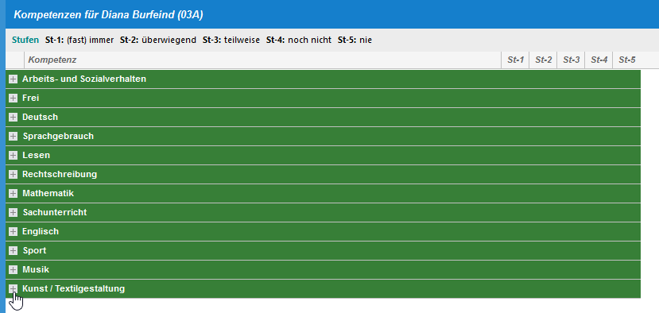

Über das „Plus-Symbol“ links neben der Fachbezeichnung können Sie die Kompetenzbeschreibungen zu diesem Fach sichtbar machen:

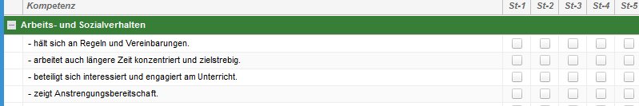

Wenn Sie eine Kompetenzstufe ankreuzen, wird am linken Rand ein rotes Stiftsymbol angezeigt.

Damit wird angezeigt, dass der betreffende Datensatz geändert, aber noch nicht gespeichert wurde. Zum Speichern klicken Sie oben links auf den Schalter „Speichern“, wählen Sie dort die Option „Alle Änderungen der Kompetenzen f. Ankreuzzeugnisse speichern..“ aus.

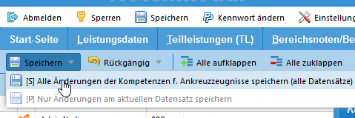

Anschließend werden die roten Stift-Symbole nicht mehr angezeigt.

Hinweis: Der „Speichern-Schalter“ muss natürlich nicht nach jedem Ankreuzvorgang aktiviert werden, Sie können beliebig viele Änderungen machen und diese gesammelt speichern.

Eingaben durch Klassenlehrer
Wenn Sie Klassenlehrer oder Klassenlehrerin sind, steht Ihnen zusätzlich noch der Karteireiter „Bereichsnoten/Bemerkungen“ zur Verfügung. In den Spalten
- A&S (für Arbeits- und Sozialverhalten)
- ZB (für Zeugnis-Bemerkung)
- L&L (für Lernentwicklung und Leistungsstand)

Können Sie „globale“ (also nicht an ein Fach gebundene) Texteinträge machen. Der Vorgang ist der gleiche wie zuvor beschrieben.

Hinweis: Eingaben bei den „globalen“ Angaben zur Lernentwicklung und zum Leistungsstand haben bei der Zeugnisausgabe Vorrang vor den fachbezogenen Eingaben. Wenn Sie also zu jedem Fach einen eigenen Bemerkungstext eingeben wollen, so muss dies beim jeweiligen Fach auf dem Karteireiter „Leistungsdaten“ erfolgen, auf dem Karteireiter „Bereichsnoten/Bemerkungen“ darf dann in der Spalte „L&L“ nichts eingegeben werden.

Soll dagegen die Lernentwicklung und der Leistungsstand zusammenfassend für alle Fächer separat auf dem Zeugnis ausgegeben werden, so muss die Eingabe in der Spalte „L&L“ erfolgen.

Zeugnisse ausgeben

Allgemeine Angaben
Um die Noten und Bemerkungen über den Report-Explorer von SchILDzentral als Zeugnis auszugeben, muss zuerst (sofern noch nicht geschehen) die entsprechende „Druckvorlage“ in ein geeignetes Verzeichnis unterhalb Ihres Report-Verzeichnisses kopiert werden.

Das Report-Verzeichnis heißt in der Regel „\Schild-Reports“ und befindet sich in Ihrem Schulverzeichnis. Im Report-Verzeichnis sollten Sie ein geeignetes Unterverzeichnis (z.B. „GS-Zeugnisse“, der Name ist aber beliebig) anlegen. In dieses Verzeichnis kopieren Sie bitte die Druckvorlagen

- Zeugnis_Kopf_GS.rtm (Deckblatt mit Schullogo und persönlichen Angaben des Kindes)
- GS-AnkreuzZeugnis.rtm (Vorlage für Ankreuzzeugnis)
- GS-AnkreuzZeugnis_mit_Erlaeuterung.rtm (Vorlage für Ankreuzzeugnis mit separatem Beiblatt für Erläuterungen zu den Kompetenzstufen)
- Kompetenz_Erlaeuterung.rtm (separates Beiblatt für die Erläuterungen, wird von der Zeugnisvorlage „GS-AnkreuzZeugnis_mit_Erlaeuterung.rtm“ benötigt)
- AnkreuzzeugnisEinstellungen.ini (Konfigurationsdatei, über die Einträge darin lässt sich das Verhalten der Zeugnis-Reportvorlage steuern, siehe Anlage 2).

Falls diese Ihnen nicht vorliegt, fragen Sie bitte Ihren Schulträger oder Ihren Fachberater.

Das Layout des Deckblattes (Zeugnis_Kopf_GS.rtm) und des Beiblattes (Kompetenz_Erlaeuterung.rtm) kann von Ihnen (in gewissem Rahmen) verändert werden, die beiden eigentlichen Zeugnisvorlagen („GS-AnkreuzZeugnis.rtm“ und „GS-AnkreuzZeugnis_mit_Erlaeuterung.rtm“), die die eigentliche Logik enthalten, sollten nicht verändert werden (Änderungen gehen bei einem Update der beiden Vorlagen verloren). Sie können das Erscheinungsbild aber über Einträge in einer Konfigurationsdatei individuell anpassen. Weitere Details hierzu finden Sie in Anhang 2.

Hinweis: Falls Sie für bestimmte Jahrgänge abweichende Deckblätter verwenden möchten, so gehen Sie wie folgt vor:
- Legen Sie für jeden Jahrgang ein separates Verzeichnis an (z.B. \SchILD-Reports\GS-Zeugniss\E1, . \SchILD-Reports\GS-Zeugniss\E2 usw.)
- Kopieren Sie die o.a. Reportvorlagen in jedes dieser Unterverzeichnisse.
- Passen Sie das Deckblatt (Zeugnis_Kopf_GS.rtm) jahrgangsbezogen an, markieren Sie dazu die jeweilige Vorlage, aktivieren Sie die rechte Maustaste und wählen die Option „Report bearbeiten“. Es erscheint dann der Report-Designer von SchILD.
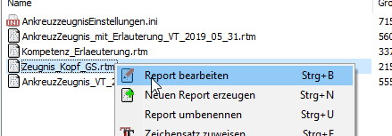
Um ein Zeugnis auszudrucken, gehen Sie wie folgt vor:
- Filtern Sie auf die jeweilige Klasse oder den Jahrgang. Die Zeugnisvorlage erkennt zwar automatisch, in welchen Jahrgang (und Halbjahr) sich ein Kind befindet (und steuert damit das Erscheinungsbild des Zeugnisses), dennoch empfiehlt es sich, vor der Ausgabe auf eine Klasse oder einen Jahrgang zu filtern, insbesondere, wenn die Vorlage aus unterschiedlichen Verzeichnissen geladen werden (wegen eines jahrgangsbezogenen Layouts des Deckblattes).
- Klicken Sie danach auf den Schalter „Drucken“ in der Werkzeugleiste von SchILDzentral, es erscheint dann der Report-Explorer.
- Im linken Teil des Fensters werden die einzelnen Verzeichnisse unterhalb des Reportverzeichnisses angezeigt, im rechten Teil die Reportvorlagen, die sich im jeweils ausgewählten Unterverzeichnis befinden.
- Wählen Sie dort das Verzeichnis aus, das die gewünschte Reportvorlage enthält.

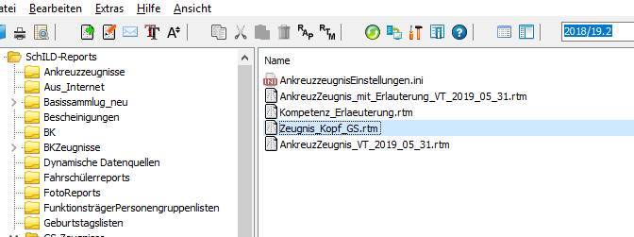

- Um einen Report auszugeben, führen Sie einen Doppelklick auf die entsprechende Vorlage aus. Bei Vorlagen, die Schülerdaten ausgeben, erscheint anschließend das folgende Fenster.

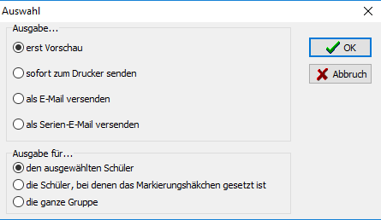

Hier können Sie z.B. auswählen, ob die ausgewählte Vorlage erst in einem Vorschaufenster angezeigt oder direkt auf einem Drucker ausgegeben werden soll. Weiterhin können Sie festlegen, ob die Ausgabe nur für den ausgewählten Schüler oder die ganze Gruppe (Klasse, Jahrgang) erfolgen soll. Bei Zeugnissen wird man i.d.R. die Option „die ganze Gruppe“ wählen.

- Bei einer Zeugnisvorlage erscheint dann das folgende Fenster, in dem Sie Angaben zum Wiederbeginn des Unterrichters und evtl. zu Elternsprechtagen machen können. Die hier gemachten Angaben werden auch auf dem Zeugnis ausgegeben.

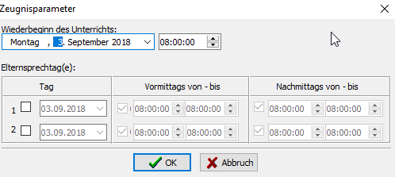

Falls die Zeugnisse als „Broschüren“ ausgegeben werden sollen, beachten Sie bitte die Hinweise in Anhang 3.

Spezielle Informationen auf dem Zeugnis ausgeben

Versetzungsvermerk
Wird das Zeugnis für das zweite Halbjahr erzeugt, so wird auch der Versetzungsvermerk (in der Form „Markus wird zum 01.08.2013 in die Klasse 03A versetzt“) ausgegeben. Dazu werden die Angaben auf dem Karteireiter „Akt. Halbjahr“ ausgewertet.
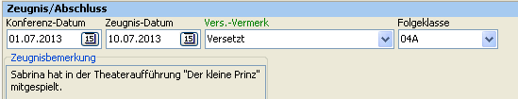

Empfehlung zur Wahl der Schulformen in der Sekundarstufe I:
Wird das Zeugnis im ersten Halbjahr für einen Schüler der Jahrgangsstufe 04 erzeugt, so wird auch die Empfehlung zur Wahl der Schulform in der Sekundarstufe I mit ausgegeben.

Hinweis: Die Empfehlung zur Wahl kann auf dem Karteireiter „Individualdaten II“, Rubrik „Grundschulbesuch“) eingetragen werden.
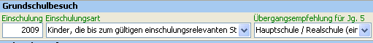

Außerdem können Sie auf dem Karteireiter „Akt. Halbjahr“ eine Erläuterung zu der Entscheidung eingeben
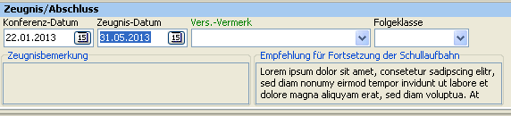

Über einen Doppelklick in das Textfeld öffnet sich ein Editor, mit dem Sie den Text bearbeiten können.

Anhang 1: Religion individuell zuweisen bzw. löschen
Da die Klassen in den meisten Fällen konfessionell gemischt sind, kann der Religionsunterricht (genauer gesagt katholischer, evangelischer und evtl. islamischer Religionsunterricht) in der Regel nicht global für alle Kinder einer Klasse zugewiesen werden. Es gibt dazu zwei Optionen

- In die Stundentafel werden keine Religionsfächer aufgenommen, vielmehr wird das jeweilige Religionsfach nachträglich den Kindern zugewiesen.
- In die Stundentafel werden alle Religionsfächer aufgenommen, nach Zuweisung der Stundentafel werden die „überflüssigen“ Religionsfächer gelöscht.

In beiden Fällen können entsprechende Gruppenprozesse verwendet werden.

Religionsfächer nachträglich zuweisen
Führen Sie den Vorgang klassenweise durch, d.h. filtern Sie auf eine Klasse.

Aktivieren Sie dann in der Schülerliste (linker Teil des Hauptfensters) bei den Kindern, die am evangelischen Religionsunterricht teilnehmen, das „Kontrollhäkchen“ am linken Rand. Die Namen werden mit blauem Hintergrund dargestellt.
Hinweis: Der evangelische Religionsunterricht wird hier nur exemplarisch verwendet, Sie können natürlich auch mit den Kindern beginnen, die am katholischen Religionsunterricht teilnehmen.
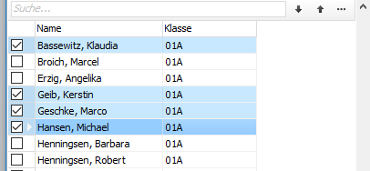
Aktivieren Sie nun den Gruppenprozess „Fächer“, es erscheint dann das folgende Fenster
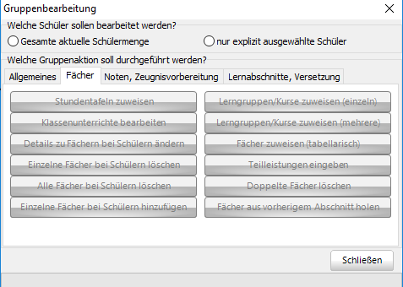
Das Programm hat erkannt, dass Sie einige Kinder explizit ausgewählt haben und will nun „wissen“, ob der folgende Gruppenprozess sich nur auf die explizit ausgewählten Kinder beziehen soll. Da dies der Fall ist, aktivieren Sie daher die Option „nur explizit ausgewählte Schüler“.

Klicken Sie anschließend auf den Schalter „Einzelne Fächer bei Schülern hinzufügen“.

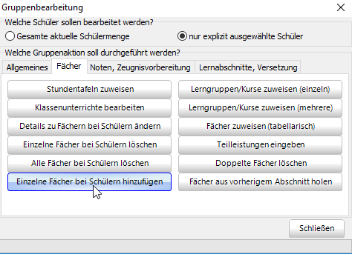

Es erscheint dann das folgende Fenster, in dem Sie das Fach und die Lehrkraft auswählen können.

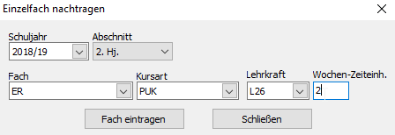

Klicken Sie anschließend auf den Schalter „Fach eintragen“, danach auf den Schalter „Schließen“.

Wiederholen Sie den ganzen Vorgang mit den Kindern, die am katholischen und evtl. am islamischen Religionsunterricht teilnehmen.

Hinweis: Falls ein Religionsfach klassenübergreifend unterrichtet wird, können Sie den Vorgang z.B. auch jahrgangsweise durchführen.

Religionsfächer nachträglich löschen
Wenn die Stundentafeln alle Religionsfächer enthalten, müssen die „überflüssigen“ nachträglich gelöscht werden. Führen Sie diesen Vorgang wieder klassenweise durch.

Markieren Sie dann wie oben beschrieben, die Kinder, die am evangelischen Religionsunterricht teilnehmen und rufen Sie dann wieder den Gruppenprozess „Fächer“ auf (wieder die Option „nur explizit ausgewählte Schüler“ verwenden).

Aktivieren Sie dann den Schalter „Einzelne Fächer bei Schülern löschen“

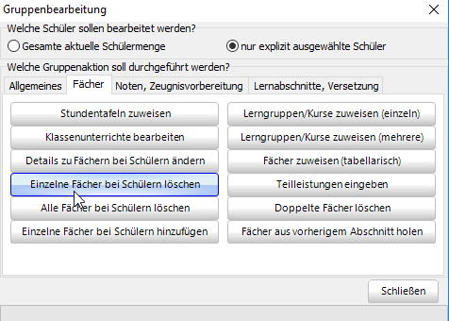

Es erscheint das folgende Fenster, wählen Sie dort das Fach KR (katholische Religionslehre) aus (Sie haben ja die Kinder ausgewählt, die am evangelischen Religionsunterricht teilnehmen) und aktivieren Sie den Schalter „OK“.

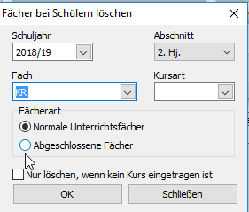

Falls die Stundentafel auch islamischen Religiosnunterricht enthält, so wiederholen Sie diesen Schritt mit diesem Fach.

Wiederholen Sie den ganzen Vorgang mit den Kindern, die am katholischen und evtl. am islamischen Religionsunterricht teilnehmen (dann natürlich sinngemäß den evangelischen und islamischen bzw. evangelischen und katholischen Religionsunterricht löschen).

Anhang 2: Layout des Ankreuzzeugnisses konfigurieren
Über eine separate Konfigurationsdatei kann auch das Layout des Ankreuzzeugnisses angepasst werden, ohne dass die Vorlage selbst verändert werden muss. Diese Datei heißt „AnkreuzzeugnisEinstellungen.ini“ und muss sich im gleichen Verzeichnis wie die Zeugnisvorlage befinden. Wenn diese Datei vorhanden ist, wird sie auch im Report-Explorer angezeigt.
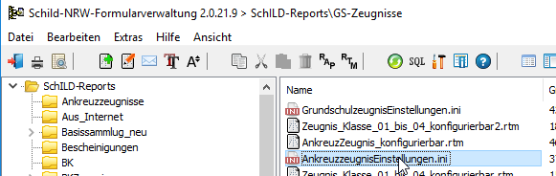

Wenn ein Doppelklick auf den Dateinamen ausgeführt wird, öffnet sich der Windows-Editor, damit kann dann die Datei bearbeitet werden.
Hinweis: Bitte speichern Sie die Datei, wenn Sie Änderungen gemacht haben.

Der Inhalt der Datei sieht z.B. so aus:

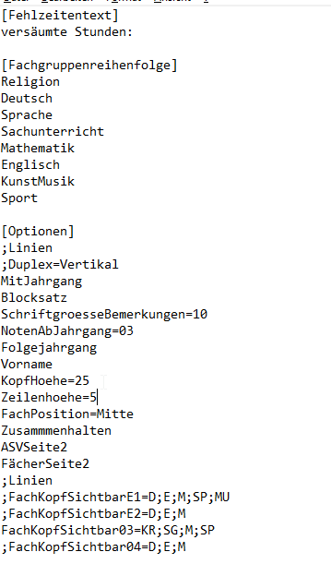
Die Datei ist in mehrere „Blöcke“ unterteilt, die jeweils eine Überschrift in eckigen Klammern haben.
Wichtig: Diese Überschriften dürfen nicht verändert werden.
Die einzelnen Blöcke haben einen oder mehrere Optionen, die nachfolgend beschrieben sind.

[Fachgruppenreihenfolge]
Hier können Sie festlegen, in welcher Reihenfolge die einzelnen Fächergruppen bei der Ausgabe des Ankreuzzeugnisses erscheinen sollen.
Hinweis: Die Kompetenzbeschreibungen für das Arbeits- und Sozialverhalten und eine evtl. vorhandene zusätzliche Zeugnisrubrik (siehe Kapitel 3.2) erscheinen im Zeugnisausdruck immer am Anfang vor den „echten“ Fächern.

Der Eintrag „Englisch“ gilt stellvertretend für alle Fremdsprachen, also auch z.B. für muttersprachlichen Unterricht in Türkisch.

Wichtig: Es dürfen nur die vorgegebenen Bezeichnungen verwendet werden (deren Reihenfolge kann aber verändert werden).
Beispiel für korrekte Schreibweise:
KunstMusik

Beispiel für falsche Schreibweise (da in separaten Zeilen)
Kunst
Musik

[Optionen]
In diesem Block können weitere Optionen eingestellt werden. Falls eine Option nicht verwendet werden soll, kann dem jeweiligen Text ein Semikolon vorangestellt werden (Beispiel „Duplex“ in obiger Abbildung). Die einzelnen Einträge haben folgende Bedeutung:

Duplex
Über diese Option kann ein doppelseitiger Druck aktiviert werden (sofern der verwendete Drucker dies unterstützt). Als Vorgabe wird dabei die Seite „an der langen Seite“ gedreht (gleichbedeutend mit „Duplex=Vertikal“). Bei manchen Druckern kann es aber evtl. notwendig sein, stattdessen „Duplex=Horizontal“ zu verwenden, falls das Ergebnis mit der Option „Duplex“ oder „Duplex=Vertikal“ nicht zufriedenstellend ist.

MitJahrgang
Wenn diese Option aktiviert ist (also ohne vorangestelltes Semikolon) wird zusätzlich zu der Angabe, welcher Klasse sein Kind besucht, auch der Jahrgang mit ausgegeben (also z.B. „Bärenklasse, Jahrgang 03“). Dies hat aber nur Auswirkungen, wenn sich das Kind im Jahrgang 03 oder 04 befindet, im Jahrgang E1, E2 und E3 hat diese Option keine Auswirkung, da automatisch das Schulbesuchsjahr mit ausgegeben wird.

Blocksatz
Im Ankreuzzeugnis können neben den Kompetenzbeschreibungen zusätzlich auch zu jedem Fach Bemerkungstexte ausgeben werden, sofern diese beim jeweiligen Kind eingetragen wurden. Wenn die Option „Blocksatz“ aktiviert ist (also ohne vorangestelltes Semikolon) werden die Textfelder im Zeugnis als Blocksatz ausgegeben, ansonsten werden Sie linksbündig formatiert.

Linien
Wenn diese Option aktiviert ist (also ohne vorangestelltes Semikolon) werden im Zeugnis die einzelnen Kompetenztexte durch eine horizontale Linie getrennt:

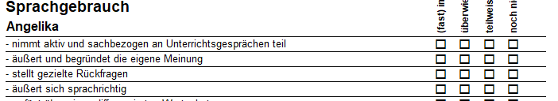

SchriftgroesseBemerkungen=11
Hier kann die Schriftgröße für die Bemerkungstexte festgelegt werden (z.B. SchriftgroesseBemerkungen=11).

NotenAbJahrgang=03
Über diesen Eintrag kann festgelegt werden, ab welchem Jahrgang (E1, E2, 03, 04) die Notenfelder auf dem Zeugnis angezeigt werden, Vorgabe ist Jahrgang 03.

Zusammenhalten
Wenn diese Option aktiviert ist (also ohne vorangestelltes Semikolon) werden die einzelnen Fächer auf dem Zeugnis zusammengehalten, es wird also kein automatischer Zeilenumbruch innerhalb eines Faches eingefügt, falls die Angaben nicht mehr vollständig auf eine Seite passen. Falls dieser Eintrag deaktiviert ist, werden bei einem Seitenumbruch die Spaltenüberschriften auf der neuen Seite erneut ausgegeben (sofern das für das betreffende Fach aktiviert ist, s.u.).

Folgejahrgang
Wenn diese Option aktiviert ist (also ohne vorangestelltes Semikolon) wird im „Versetzungstext“ anstelle der Folgeklasse der Folgejahrgang ausgegeben. Dies betrifft aber nur die Folgejahrgänge 03 und 04.

Beispiel:
Folgejahrgang deaktiviert
„..wird zum 01.08.2018' in die Klasse 03A versetzt.“

Folgejahrgang aktiviert
„..wird zum 01.08.2018 in den Jahrgang 03versetzt.“

Vorname
Wenn diese Option aktiviert ist (also ohne vorangestelltes Semikolon) wird der Vorname des jeweiligen Kindes im Kopfbereich jedes „Fachblockes“ ausgegeben.
Beispiel:

Kopfhoehe
Hier kann die Höhe des „Fachkopfes“ festgelegt werden (in mm). Der Wert hängt von der Textlänge der verwendeten „Kompetenzstufen“ ab und muss experimentell ermittelt werden. Vorgabe ist „Kopfhoehe=30“.

Zeilenhoehe
Hier kann die Höhe einer „Ankreuz-Zeile“ (in mm) eingestellt werden, gültige Werte sind 4 oder 5. Die Schriftgröße wird automatisch angepasst.
Hinweis: Wenn die betreffende Kompetenzbeschreibung nicht in eine Zeile passt, erfolgt ein automatischer Umbruch, dadurch wird natürlich mehr Platz als der eingestellte Wert benötigt.
FachKopfSichtbarE1
FachKopfSichtbarE2
FachKopfSichtbar03
FachKopfSichtbar04
Wenn keine individuellen Angaben gemacht werden, werden die Texte für die Kompetenzstufen bei jedem „Fachkopf“ ausgegeben (siehe Abbildung oben). Dadurch wird natürlich relativ viel Platz verbraucht. Über die Optionen „FachKopfSichtbarE1=“ usw. kann für jeden Jahrgang individuell festgelegt werden, bei welchen Fächern der Kopf bzw. die Kompetenzstufen ausgegeben werden sollen. Dies sollte bei den Fächern der Fall sein, die auf einer Seite als erste erscheinen. Da dies aber von mehreren Faktoren abhängt (Reihenfolge der Fächer, Anzahl der Kompetenzbeschreibungen pro Fach, Höhe des Fachkopfes, „Zusammhalten“ der einzelnen Fächer usw.), kann nicht automatisch entschieden werden, bei welchen Fächern die Texte für die Kompetenzstufen ausgegeben werden sollen. Zudem kann die Anzahl der Kompetenzbeschreibungen bei den einzelnen Jahrgängen sehr unterschiedlich sein. Daher kann über die Optionen „FachKopfSichtbarE1=“ usw. für jeden Jahrgang separat festgelegt werden, bei welchen Fächern der Kopf ausgegeben werden soll. Dabei sind die betreffenden Fachkürzel, getrennt durch Semikolon, anzugeben. Welche dies sind, muss für jeden Jahrgang experimentell festgelegt werden. Das sollte natürlich erst dann geschehen, wenn endgültig festgelegt ist, welche Kompetenzbeschreibungen für die einzelnen Fächer zur Verfügung stehen sollen und in welcher Reihenfolge die Fächer auf dem Zeugnis ausgegeben werden.

Beispiel:
FachKopfSichtbarE1=D;E;M;SP;MU
Im Jahrgang E1 wird der Fachkopf bei den Fächern Deutsch, Englisch, Mathematik, Sport und Musik ausgegeben.

Hinweis: Wenn die betreffende Option deaktiviert wird (durch vorangestelltes Semikolon) wird der Kopf für alle Fächer ausgegeben.

ASVSeite2
Wenn diese Option aktiviert ist (also ohne vorangestelltes Semikolon) wird der Bereich für „Arbeits- und Sozialverhalten“ erst auf der zweiten Seite dargestellt, d.h. auf der ersten Seite befinden sich nur der Schulname und die persönlichen Angaben (Name, Klasse usw.) des betreffenden Kindes.

FächerAufNeuerSeite
Wenn diese Option aktiviert ist, werden die Kompetenzbeschreibungen der „echten“ Fächer (also alles außer „Arbeits- und Sozialverhalten“ und einm optionalen, frei definierbaren „Fach“) auf einer neuen Seite ausgegeben.
Hinweis: Wenn Sie eine möglichst platzsparende Ausgabe erzielen möchten, sollten Sie die Optionen „Zusammenhalten“, „ASVSeite2“ und „FächerAufNeuerSeite“ deaktivieren.

Unterschrift
Über diesen Eintrag kann das „Namensformat“ bei den Unterschriften für Schulleitung und Klassenleitung festgelegt werden. Folgende Einträge sind möglich:

Unterschrift=VN
Die Ausgabe erfolgt als „Vorname Nachname“ (z.B. Monika Meyer, Klassenlehrerin)

Unterschrift=NV
Die Ausgabe erfolgt als „Nachname, Vorname“ (z.B. Meyer, Monika, Klassenlehrerin)

Unterschrift=N
Die Ausgabe erfolgt nur als Nachname (z.B. Meyer, Klassenlehrerin)
Das ist auch die Vorgabe, wenn kein Eintrag gefunden wird.

Unterschrift=ON
Als Ausgabe erfolgt nur „Klassenleitung“ keine Vor- oder Nachnamen..

UnterschriftMitStVertr
Über diesen Eintrag kann man festlegen ob der/die stellvertretende Klassenlehrer/in im Unterschriftenfeld zusätzlich zur Klassenlehrerin angezeigt werden soll.

UnterschriftMitStVertr=ja
Stellvertretender Klassenlehrer/in wird angezeigt.
UnterschriftMitStVertr=nein
Stellvertretender Klassenlehrer/in wird nicht angezeigt.

FachPosition
Über diesen Eintrag kann die vertikale Position der Fächerbezeichnungen im Zeugnis festgelegt werden, gültige Einträge sind
FachPosition=Oben
und
Fachposition=Mitte

Wenn nichts angegeben ist, wird „FachPosition=Mitte“ (d.h. in der Mitte des Kopfbereiches) verwendet. Im Zeugnis sieht das dann so aus:

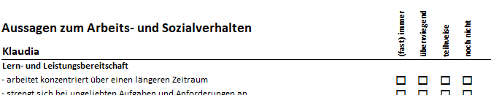

FachPostion=Oben

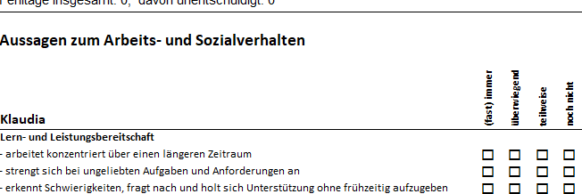

Ankreuzsymbol
Über diesen Eintrag kann das „Ankreuzsymbol“ festgelegt werden. Gültige Einträge sind
Ankreuzsymbol=C (es wird ein „Check-Häkchen“ angezeigt )
Ankreuzsymbol=X (es wird ein „Kreuzchen“ angezeigT )

SchulleitungText
Über diesen Eintrag kann ein individueller Text definiert werden, der anstelle des Namens der Schulleiterin oder des Schulleiters ausgegeben wird.
Beispiel
SchulleitungText=Schulleitung/Vertretung

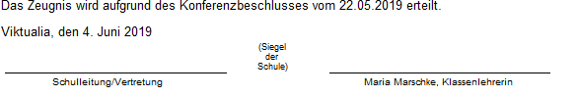
Wenn der Eintrag fehlt, werden die bei den Schuldaten hinterlegten Angaben verwendet.
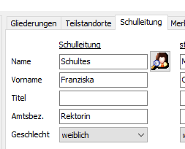

PositionSchulleitungText
Über diesen Eintrag kann festgelegt werden, wo das Unterschriftsfeld für die Schulleitung angezeigt wird, gütige Einträge sind „L“ (links) und „R“ (rechts). Das Unterschriftsfeld für die Klassenleitung wird auf der jeweils gegenüber liegenden Seite angezeigt.
Beispiel:
PositionSchulleitungText=R

ASVText
Über diesen Eintrag kann die Überschrift für das Arbeits- und Sozialverhalten definiert werden. Falls der Eintrag fehlt, wird „Arbeits- und Sozialverhalten“ ausgegeben.
Beispiel:
ASVText=Arbeitsverhalten

Hinweis: Falls der Eintrag vorhanden ist, aber kein Text zugewiesen ist (also ASVText=), wird keine Überschrift ausgegeben.

LELSText
Über diesen Eintrag kann die Überschrift für „Lernentwicklung und Leistungsstand“ definiert werden. Falls der Eintrag fehlt, wird „Aussagen über die Lernentwicklung und den Leistungsstand“ ausgegeben.
Beispiel:
LELSText=Leistungsstand in den Fächern

Hinweis: Falls der Eintrag vorhanden ist, aber kein Text zugewiesen ist (also LELSText=), wird keine Überschrift ausgegeben.

BemerkungText
Über diesen Eintrag kann die Überschrift für weitere fachbezogene Bemerkungen festgelegt werden.
Beispiel:
BemerkungText=Bemerkungen

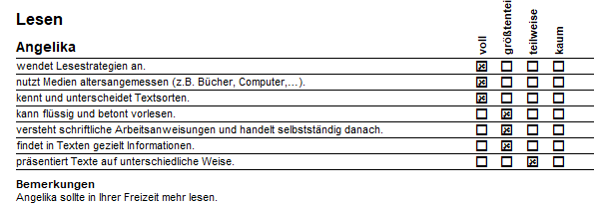

Hinweis:
Falls der Eintrag fehlt, wird keine Überschrift ausgegeben. Wenn er aber vorhanden ist, aber keine fachbezogene Bemerkung eingegeben wurde, hängt es von dem Eintrag „BemerkungLeerText“ (s.u.) ab, ob die Überschrift ausgegeben wird.

BemerkungLeerText
Über diesen Eintrag kann festgelegt werden, welcher Text ausgegeben werden soll, wenn keine fachbezogene Bemerkung vorhanden ist.
Beispiel:
BemerkungLeerText=-keine-

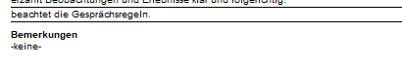
Hinweis: Der Eintrag wird nur berücksichtigt, wenn auch eine Überschrift für die fachbezogene Bemerkung vorhanden ist (s.o.).

DeutschNotenEinzeln
Wenn dieser Eintrag vorhanden ist (bzw. nicht über ein Semikolon am Anfang auskommentiert ist), so werden Noten für die Fächergruppe „Deutsch“ nicht als „Block“ ausgegeben, sondern direkt unter den Kompezenzbeschreibungen des jeweiligen Faches:
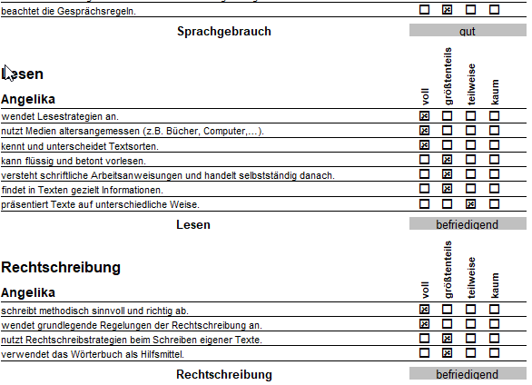

Hinweis: Falls für das eigentliche Fach „Deutsch“ keine Kompetenzbeschreibungen vorhanden sind, erscheint die Note direkt unterhalb der Fach-Überschrift:
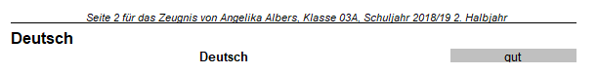

In diesem Fall sollte daher die Option „DeutschNoteEinzeln“ nicht verwendet werden. Dann werden die Noten blockweise ausgegeben:
